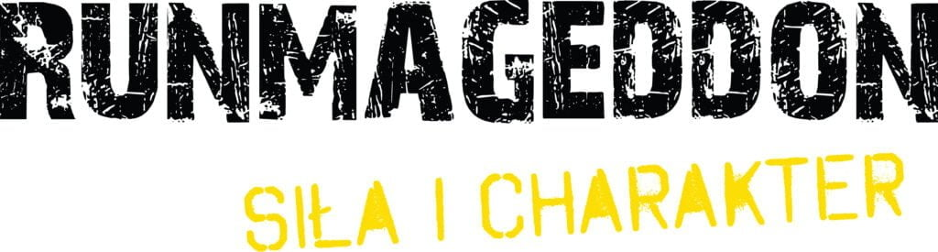
Informacja prasowa

Siła i charakter nie patrzą na metrykę. 88-letnia Pani Aleksandra inspiracją łódzkiej edycji Runmageddonu
W miniony weekend najpopularniejszy cykl biegów z przeszkodami w Polsce powrócił po raz kolejny do Łodzi. W dniach 13 i 14 czerwca łódzkie Błonia zamieniły się w arenę sportowych emocji, adrenaliny i ekstremalnej zabawy. Na uczestników czekało kilka zróżnicowanych formuł o różnym stopniu intensywności, a także trasy dedykowane dzieciom, młodzieży oraz rodzinom. Wyjątkowym punktem programu stał się start 88-letniej Pani Aleksandry, która w dedykowanej jej serii pokonała formułę Intro (¼), ukańczając tym samym swój 5. Runmageddon w życiu. Dodatkowo, uczestnicy mieli okazję zmierzyć się z Indianą XXL, przeszkodą dostępną jedynie raz w sezonie.
Błonia Łódzkie to popularne miejsce rekreacji i odpoczynku wśród mieszkańców Łodzi. Ta unikalna lokalizacja dała organizatorom szeroki wachlarz możliwości w kontekście planowania zaskakujących tras oraz pełnego wykorzystania zróżnicowanego, naturalnego terenu.
– Błonia Łódzkie doskonale współgrają z klimatem Runmageddonu. Na uczestników czekała cała masa błota, zaskakujących przeszkód oraz solidna dawka potu i uśmiechu. Zawodnicy pokazali na trasie prawdziwą siłę i charakter, zostawiając przy tym serce na trasie. W tym sezonie czeka nas jeszcze kilka wydarzeń, na które zapraszamy wszystkich, którzy chcieliby przełamać swoją codzienną rutynę – mówi Łukasz Szczepańczyk, dyrektor eventu Runmageddon Łódź.

Co czekało na uczestników na trasie?
O skali wyzwań przygotowanych przez organizatorów na Błoniach Łódzkich najlepiej świadczy podsumowanie łódzkiej edycji. Po raz pierwszy, a zarazem jedyny raz w tym sezonie, zawodnicy zmierzyli się z wyjątkową przeszkodą Indiana XXL, która przywitała ich solidną dawką adrenaliny i wodnych wrażeń. Podczas Runmageddonu w Łodzi na uczestników czekało wiele przeszkód i wyzwań, do przygotowania których wykorzystano łącznie aż 250 000 litrów wody.
– Choć nie był to mój pierwszy start w Runmageddonie, Łódź zrobiła na mnie duże wrażenie! Atmosfera wydarzenia, wzajemne wsparcie na trasie i serdeczność wszystkich zawodników to nieodłączna część tej przygody, którą chce się powtarzać. Podczas mojego biegu najbardziej zaskoczyła mnie przeszkoda Indiana XXL, ale gdy udało się opanować strach i stawić jej czoła, z twarzy nie schodził mi uśmiech. Polecam Runmageddon każdemu, kto szuka nowych bodźców oraz wyzwań i chciałby spróbować się w zupełnie nowych warunkach – mówi jeden z uczestników łódzkiej edycji.

Nie liczy się wiek, a siła i charakter. 88-letnia Pani Aleksandra na trasie
Jednym z najważniejszych punktów programu podczas łódzkiego wydarzenia była specjalna seria dedykowana 88-letniej Pani Aleksandrze. Zawodniczka ukończyła formułę Intro (¼), tym samym zaliczając swój 5. Runmageddon w życiu, niespełna 2 tygodnie po starcie w śląskiej edycji.
Pani Aleksandra udowodniła, że na walkę z barierami nigdy nie jest za późno. Jej obecność na trasie była namacalnym potwierdzeniem hasła przewodniego cyklu – „Siła i Charakter” – oraz dowodem na to, że nie liczy się wiek, a chęć osiągania kolejnych sportowych celów.

Różny stopień zaawansowania, ta sama porcja przygody
Podczas łódzkiego Runmageddonu na zawodników czekało kilka formuł o różnym stopniu intensywności:
- Intro (¼): Dystans liczący ponad 3 kilometry, na którym pojawiło się 15 przeszkód. To opcja dla tych, którzy stawiają pierwsze kroki w świecie biegów przeszkodowych.
- Rekrut (½): 6-kilometrowa trasa z 30 przeszkodami. Wyzwanie dedykowane osobom gotowym na większą porcję aktywności, dostępne również w wersji nocnej jako Nocny Rekrut (½).
- Runmageddon: Główna formuła wymagająca pokonania 12 kilometrów i zmierzenia się z ponad 50 przeszkodami.

Przeszkodowy plac zabaw dla najmłodszych
Runmageddon na Błoniach Łódzkich był również alternatywą na aktywny weekend w rodzinnym gronie. Najmłodsi fani sportu mogli wystartować w formułach:
- Kids: Opcja dla dzieci obejmująca kilometrową trasę i minimum 15 przeszkód, co gwarantowało spore wyzwanie i dobrą zabawę.
- Intro U-16: Propozycja dla młodzieży w wieku 12–15 lat, która musiała zmierzyć się z 3-kilometrowym dystansem oraz 15 przeszkodami.
- Family: Start rodzinny, w którym na dystansie ponad 2 kilometrów dzieci wraz z rodzicami i bliskimi pokonywały wspólnie 15 przeszkód, stawiając na wzajemne wsparcie i współpracę.
W dniach 11–12 czerwca na łódzkich Błoniach odbył się również bezpłatny cykl Runmageddon Kids: Demo, promujący aktywność fizyczną wśród dzieci,

Runmageddon to nie tylko przeszkody
Poza zmaganiami na trasie, na terenie wydarzenia funkcjonowało miasteczko biegowe. Zarówno na zawodników, jak i kibiców czekały dodatkowe atrakcje: strefy partnerów, konkursy z nagrodami oraz wyzwania sportowe. Po zakończonym biegu uczestnicy mogli skorzystać ze strefy gastronomicznej. Całe wydarzenie zrealizowano w ścisłej współpracy z lokalnymi instytucjami, zachowując standardy bezpieczeństwa.
Formularz rejestracyjny na kolejne edycje cyklu oraz szczegółowe informacje można znaleźć na stronie: www.runmageddon.pl.
Runmageddon S.A. to właściciel i operator jednej z najbardziej rozpoznawalnych marek sportowych w Polsce, czyli cyklu biegów z przeszkodami Runmageddon. Spółka odpowiada za rozwój, strategię i komercjalizację brandu, zarządzając szerokim portfelem projektów w obszarze sportu, rekreacji, rozrywki i e-commerce, w tym sieci siłowni, firmowego sklepu czy Generacji Runmageddon skupiającej szereg inicjatyw i produktów dla dzieci i rodziców. Misją holdingu jest tworzenie angażujących, wielowymiarowych doświadczeń, które łączą aktywność fizyczną, społeczność i lifestyle. Więcej informacji na temat firmy można znaleźć na www.runmageddon.pl.

